Table des matières
Chat 1
Felis silvestris catus 1
^{Dénomination} 2
^{Vue} 6
^{Goût} 8
^{Toucher} 8
^{Autres sens} 9
^{Organe de Jacobson} 9
^{Organe vestibulaire} 9
^{Différentes races} 9
^{Comportements} 10
^{Structure sociale} 10
^{Communication} 11

Chat

Felis silvestris catus
Felis silvestris catus
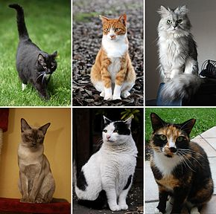
Classification
^{Règne} | ^{Animalia}
^{Embranchement} | ^{Chordata}
^{Sous-embr.} | ^{Vertebrata}
^{Classe} | ^{Mammalia}
^{Infra-classe} | ^{Placentalia}
^{Ordre} | ^{Carnivora}
^{Sous-ordre} | ^{Feliformia}
^{Famille} | ^{Felidae}
^{Sous-famille} | ^{Felinae}
^{Tribu} | ^{Felini}
^{Genre} | ^{Felis}
^{Espèce} | ^{Felis silvestris}
Sous-espèce
Felis silvestris catus
(Linnaeus, 1758)
Le Chat domestique (Felis silvestris catus) est la sous-espèce issue de la domestication du Chat sauvage (Felis silvestris), mammifère carnivore de la famille des Félidés.
Il est l’un des principaux animaux de compagnie et compte aujourd’hui une cinquantaine de racesdifférentes reconnues par les instances de certification. Dans de très nombreux pays, le chat entre dans le cadre de la législation sur les carnivores domestiques à l’instar du chien et du furet. Essentiellement territorial, le chat est un prédateur de petites proies comme les rongeurs ou les oiseaux. Les chats ont diverses vocalisations dont les ronronnements, les miaulements, les feulements ou les grognements, bien qu’ils communiquent principalement par des positions faciales et corporelles et des phéromones.
Selon les résultats de travaux menés en 2006 et 20071, le chat domestique est une sous-espèce du chat sauvage issue d’ancêtres appartenant à la sous-espèce du chat sauvage d’Afrique (Felis silvestris lybica). Les premières domestications auraient eu lieu il y a 8 000 à 10 000 ans au Néolithique dans le Croissant fertile, époque correspondant au début de la culture de céréales et à l’engrangement de réserves susceptibles d’être attaquées par des rongeurs, le chat devenant alors pour l’Homme un auxiliaire utile se prêtant à la domestication.
Tout d’abord vénéré par les Égyptiens, il fut diabolisé en Europe au Moyen Âge et ne retrouva ses lettres de noblesse qu’au xviiie siècle. En Asie, le chat reste synonyme de chance, de richesse ou de longévité. Ce félin a laissé son empreinte dans la culture populaire et artistique, tant au travers d’expressions populaires que de représentations diverses au sein de la littérature, de la peinture ou encore de la musique.

^{Dénomination}
- 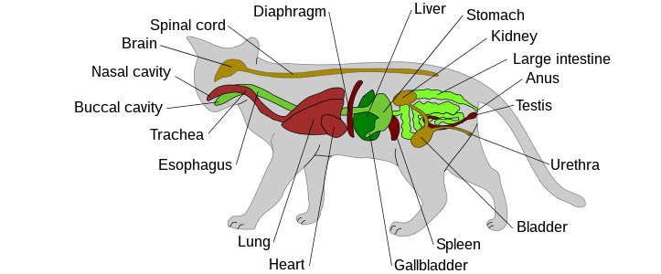
Anatomie des organes vitaux du chat.
v · d · m Formule dentaire
mâchoire supérieure
1 | 3 | 1 | 3 | 3 | 1 | 3 | 1
1 | 2 | 1 | 3 | 3 | 1 | 2 | 1
mâchoire inférieure
Total : 30
Denture commune aux Felidae
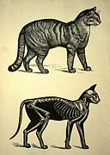
Vue externe et squelette du chat.

- 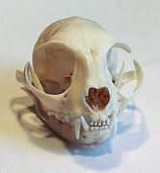
^{Crâne de chat.}

- 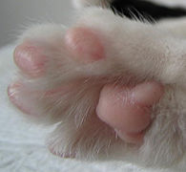
^{Coussinet d'un chat.}

- 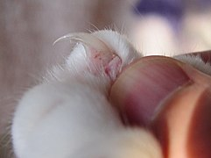
^{Griffe avec le nerf visible.}

- 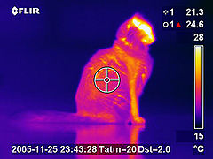
Thermographie infrarouge du chat.
- 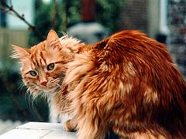
^{Chat roux au pelage mi-long.}

- 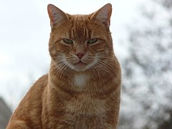
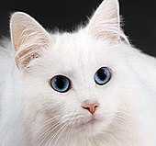
De 60 à 80 % des chats blancs aux yeux bleus sont sourds23.
Son ouïe est particulièrement sensible dans les hautes fréquences : il perçoit des ultrasons jusqu’à 50 000 Hz alors que l’oreille humaine est limitée à 20 000 Hz24. Son pavillon en cornet peut être orienté grâce à vingt-sept muscles, ce qui lui permet de pivoter chaque oreille indépendamment pour localiser avec précision la source d’un bruit et sa distance16.
La surdité des chats blancs est liée au gène « W », qui est responsable de l’absence de pigment dans le poil, qui paraît blanc. Il est en effet démontré que l’allèle W est directement responsable d’une dégénérescence de l’oreille interne, occasionnant la surdité. La surdité ne s’exprime pas systématiquement chez tous les chats : elle peut être la surdité bilatérale, unilatérale ou absente. Le chaton naît normal mais vers l’âge d’une semaine, son oreille interne, au lieu de continuer à se développer subit des altérations progressives. La dégénérescence est généralement complète à trois semaines23.

^{Vue}

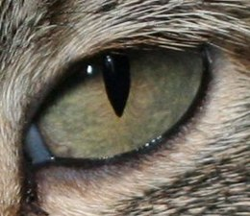
Contraction de le pupille de l'œil parce que plus de lumière.

- 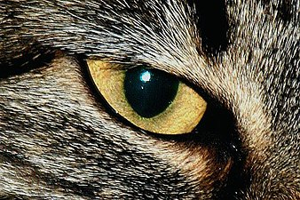
Dilatation de le pupille de l'œil parce que moins de lumière.

- 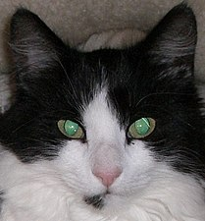
Le tapetum lucidumdes yeux du chat réfléchit la lumière.
La vue est son sens primordial. Son champ de vision est plus étendu que celui des humains : l’angle de vision binoculaire est de 130°, pour un champ de vision total de 287°, contre seulement 180° chez l’homme25, ce qui reste cependant loin du record absolu du monde animal. Le chat est nyctalope, l’intensité lumineuse influence la forme de sa pupille : allongée en fente étroite en pleine lumière, elle se dilate en un cercle parfait à la pénombre. Contrairement à une idée répandue, il est incapable de voir dans le noir complet. Il est toutefois beaucoup plus performant que l’œil humain dans la pénombre. La nuit, l’aspect brillant des yeux est dû à une couche de cellules de la rétine, appelée tapetum lucidum, qui agit comme un miroir et renvoie la lumière perçue, ce qui la fait passer une seconde fois dans la rétine et multiplie son acuité visuelle dans l’obscurité16.
En revanche, il semblerait (cela est encore discuté) que le chat ne perçoive pas la couleur rouge et que, d’une manière générale, il distingue très mal les détails. Sa vision est granuleuse sur les images fixes tandis qu’un objet en mouvement lui apparaît plus net (par exemple, une proie en mouvement)16. Une particularité de l’œil du chat est qu’outre les paupières inférieure et supérieure, il est protégé par une troisième paupière, la membrane nictitante. Celle-ci se ferme à partir du bord inférieur du coin interne de l’œil vers l’extérieur. Quand elle ne se referme pas complètement, c’est souvent le signe d’un problème de santé chez le chat16. Les chats peuvent avoir les yeux de différentes couleurs : bleu, vert, jaune, marron, vairon…
Une étude parue dans la revue Live Science, en 2014, par le biologiste anglais Ronald Douglas, de la City University of London, semble indiquer que le chat (et le chien) voit dans l'ultraviolet26. De fait il serait capable de voir dans son environnement des marqueurs biologiques des autres animaux (comme l'urine par exemple)27.

^{Odorat}
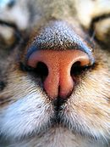
Gros plan sur la truffe d'un chat.
L’odorat a une grande importance dans la vie sociale du félin pour délimiter son territoire. Par ailleurs, c’est son odorat développé qui lui permet de détecter la nourriture avariée et empoisonnée. Il possède deux cents millions de terminaux olfactifs, contre cinq millions pour l’homme28. Ce sens est de 50 à 70 fois mieux développé que chez l’homme.

^{Goût}
Le sens du goût est développé chez le chat, moins que chez l’homme cependant : chez le chat adulte, on compte 250 papilles comptant 2 000 bourgeons gustatifs29. Contrairement au chien, le sens gustatif du chat est localisé à l’extrémité de la langue, ce qui lui permet de goûter sans avaler. Il est sensible à l’amer, à l’acide et au salé, mais non au sucré16.

^{Toucher}
Son sens du toucher est également bien développé. Ses vibrisses (longs poils présents sur les moustaches, sur les pattes, sous le menton, les sourcils) lui indiquent la proximité d’obstacles, même dans l’obscurité totale, en lui permettant de détecter les variations de pression de l’air. Celles-ci lui permettent aussi de mesurer la largeur d’un passage. Il ne faut surtout pas les couper car le chat serait déstabilisé30. Les coussinets garnissant ses pattes sont très sensibles aux vibrations et sa peau est constellée de cellules tactiles extrêmement sensibles16.
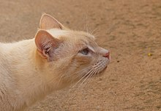
Vue générale des vibrisses faciales d'un chat.

^{Autres sens}

^{Organe de Jacobson}
L’organe de Jacobson est un véritable sixième sens. Comme le chien ou le cheval, le chat est capable de goûter les odeurs à l’aide de son organe voméro-nasal. Il retrousse ses babines pour permettre aux odeurs de remonter par deux petits conduits situés derrière les incisives jusqu’à deux sacs remplis de fluide dans les cavités nasales chargées de concentrer les odeurs16. Cette aptitude caractéristique, commune à plusieurs mammifères, est aussi appelée « réaction de Flehmen ».

^{Organe vestibulaire}
Article détaillé : Réflexe de redressement du chat.
Son organe vestibulaire est également particulièrement développé, lui conférant un bon sens de l’équilibre. Ceci explique l’étonnante faculté qu’ont les chats de se retourner rapidement pour retomber sur leurs pattes lors d’une chute16.
Si un chat fait une chute de deux mètres et plus (si tel n’est pas le cas, sa technique ne marche pas) alors qu’il est sur le dos, il peut se retourner afin d’amortir cette chute. En effet, il tourne d’abord sa tête en direction du sol, entraînant les pattes avant puis les pattes arrière31. Le chat se retrouve alors le ventre en direction du sol et prend une position qui ressemble à celle d’un écureuil volant. Il ne lui reste qu’à courber le dos et dès qu’il se rapproche du sol, il rassemble ses pattes, comme s’il était sur terre. Cependant cela ne le sauve pas forcément mais rend juste la chute moins grave32.

^{Différentes races}
Articles détaillés : Race (chat) et Liste des races de chats.
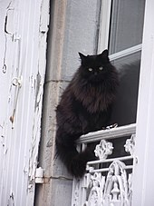
^{Chat noir à poil long.}
Les caractéristiques essentiellement de morphologie et de couleur conservées entre générations de chats servent usuellement à définir des races, dont la pureté repose sur la constance et la concordance avec des standards. Rappelons que cette notion de race a d’abord un but descriptif de catégorisation arbitraire, plutôt qu’une consistance biologique forte (seule l’espèce montre une homogénéité dont, pour certains critères, anatomiques, génétiques… la variance est parfois moindre que dans la population d’une race). Les races restent interfécondes. La consanguinité produit fréquemment des tares. Par exemple, la surdité est fréquente sur les chatons croisés de chats blancs.
En France, un chat de race est un chat ayant un pedigree33. Les registres d’immatriculation des spécimens sont maintenus par différentes associations comme les américaines TICA, l’ACFA et le CFA, la française LOOF, deux fédérations internationales, la FIFé et la WCF ou encore la GCCF britannique. Ces associations permettent l’inscription des spécimens sur des critères d’origines génétiques stricts. Ainsi tout animal dont les géniteurs ne sont pas inscrits est écarté. Ces inscriptions sont payantes.
Les chats de race sont une minorité et ne représentent selon l’AFIRAC que 5 % de la population totale des chats34. Tous les autres chats domestiques, ceux ne possédant pas de pedigree, sont considérés comme chats de gouttière, appelés également chats de maison. Le nombre de races reconnues varie du simple au double selon ces organisationsA 4. Certaines sont très anciennes, comme le siamois ou l’angora turc, d’autres ont été créées plus récemment, comme le ragdoll ou le peterbald. L’homme a également procédé à des hybridationsentre chats domestiques et petits félins, ce qui a donné naissance à des races telles que le bengal.

^{Comportements}
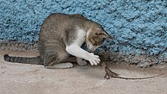
^{Chat jouant avec un lézard.}
Le chat est un chasseur solitaire, mais une espèce sociable. C'est un prédateur qui est très actif à l'aube et au crépuscule. Il sécrète et perçoit les phéromones.
Le chat est généralement d’une nature très indépendante, mais cela peut varier selon les races et la façon dont le chat a été élevé. Contrairement au chien, il se promène seul. C’est un animal rituel qui apprécie bien les situations récurrentes (heures fixes pour les repas par exemple). Bien que territorial, c’est un animal sociable. Bon nombre de chats harets vivent en groupe.

^{Structure sociale}
Le chat est un animal territorial. Cela signifie que la préservation de son lieu de vie est le moteur principal de ses interactions avec les autres individus. Lorsque plusieurs chats partagent le même appartement, il n’est pas rare de les voir choisir chacun son propre « chemin » pour aller d’un lieu à un autre ; ils se partagent ainsi leur territoire.

Chat sur le port de Saint-Chamas.
Le chat n’est pas un animal strictement solitaire : selon l’espace et les ressources disponibles, les chats forment différentes structures spatiales et sociales. Cela va des chats solitaires en milieu rural aux larges et denses groupes en milieu urbain. Il est démontré que ces différentes organisations spatiales et sociales entraînent différents systèmes d’appariement35 : en milieu rural, le système est polygyne, tandis qu’en milieu urbain, il est difficile pour les mâles dominants de monopoliser plusieurs femelles.

^{Communication}
La communication avec les chats comprend des vocalisations tel que le miaulement, le ronronnement, les trilles, les sifflements, les grognements ainsi que le langage corporel spécifique au chat.
Les chats communiquent principalement entre eux par des phéromones ou des positions corporelles. Les glandes contenant les phéromones se trouvent en de nombreux points sur le corps : glandes anales, autour de la queue et de la bouche, sur les joues, entre les coussinets et se déposent également dans la salive, les selles et l’urine. Elles ont l’avantage de pouvoir durer dans le temps, même en l’absence du chat, contrairement aux vocalises ou aux positions corporelles. Elles peuvent être déposées de manière volontaire (marquage du territoire, contacts sociaux comme l’allotoilettage…) ou involontairement (stress, attachement de la mère à ses chatons, phéromones sexuelles)36. Le chat utilise également une large gamme de positions corporelles pour communiquer. La position générale du corps, ses mimiques faciales ou les mouvements de sa queue, de ses yeux et de ses oreilles indiquent l’état dans lequel se trouve le chat36. En dehors de la relation entre une chatte et ses petits, le miaulement est très peu utilisé lorsque des chats communiquent entre eux. Par contre, au contact de l’humain, il continue souvent à utiliser différentes vocalises pour communiquer36.

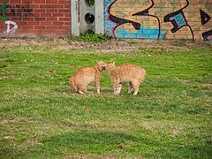
Deux chats en communication pacifique.

- 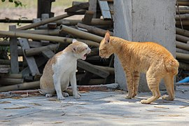
^{Chats s'invectivant.}

- 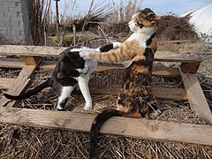
^{Deux chats jouant à se battre.}

- 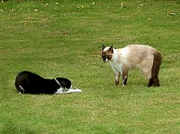
^{Chat soumis à un autre.}

- 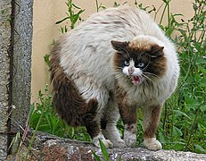
Chat se hérissant et courbant le dos.
- 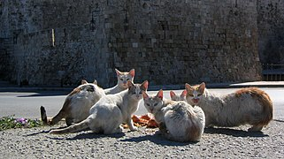
Groupe de chats se partageant des ordures.

